



RINGKASAN LAPORAN KEMAJUAN
Program Peningkatan Inovasi dan Kemitraan Tahun 2026

Program Pengembangan Inovasi

PRIME STeP LOAN ADB NO. 4272-INO

DIREKTORAT JENDERAL RISET DAN PENGEMBANGAN
KEMENTERIAN PENDIDIKAN TINGGI, SAINS, DAN TEKNOLOGI
Data Penelitian
Judul Penelitian | :
Bidang Fokus Penelitian | :
Perguruan Tinggi | :
Ketua Peneliti:  Nama Lengkap  NIDN/NIDK  Jabatan Fungsional | :
Nama Mitra | :
Institusi Mitra | :
Jumlah Dana yang Disetujui (Rp) | :
Jumlah Serapan Dana per tanggal Monev (Rp)

Program Pengembangan Inovasi

Pengisian poin A sampai dengan poin F mengikuti template berikut dan tidak dibatasi jumlah kata atau halaman namun disarankan seringkas mungkin.

A. HASIL PELAKSANAAN PENELITIAN: Tuliskan secara ringkas hasil pelaksanaan penelitian yang telah dicapai sesuai tahun pelaksanaan penelitian. Penyajian meliputi data, hasil analisis, dan capaian luaran (wajib dan atau tambahan). Seluruh hasil atau capaian yang dilaporkan harus berkaitan dengan tahapan pelaksanaan penelitian sebagaimana direncanakan pada proposal. Penyajian data dapat berupa gambar, tabel, grafik, dan sejenisnya, serta analisis didukung dengan sumber pustaka primer yang relevan dan terkini.

- Meteorologi (Syahrul, Ramdhan, Sutha, Wisnu)
  - Activities
  - Propose Model
  - Data Preprocessing
  - Arsitektur (Farkhan)
  - UI/UX (Abhi)
  - Result
- Gempa (Solkhan, Rasyid)
  - Activities
  - Propose Model
  - Data Preprocessing
  - Arsitektur
  - Result
- Governance (Nandhita, Kanda)
  - Activities
Pelaksanaan kegiatan penelitian diawali dengan evaluasi terhadap arsitektur sistem MHEWS BMKG, pemetaan kesenjangan operasional pada SOP existing (SOP 025/2023 dan SOP 027/2023), serta peninjauan literatur tata kelola kecerdasan artifisial global. Penelitian menyelenggarakan serangkaian diskusi terfokus bersama pakar meteorologi dan seismologi BMKG untuk merumuskan integrasi model deep learning (PhaseNet, U-Net 1D, PySTEPS, dan CNN-Transformer) sebagai Sistem Pendukung Keputusan (Decision Support System).
Kegiatan dilanjutkan dengan perancangan ulang alur kerja bisnis (To-Be Process Flowchart) yang mengintegrasikan instrumen Explainable AI (XAI), penapisan kualitas data otomatis (data validation pipeline), serta skema pengawasan manusia (Human-on-the-Loop dan Human-in-the-Loop). Paralel dengan perancangan alur kerja, penelitian memeta kebutuhan pemeliharaan model (Model Lifecycle Governance) yang mencakup pemicu retraining dua lapis (Dual-Trigger Mechanism) dan prosedur eksekusi kill-switch pada lingkungan pengujian terisolasi (sandbox).

  - Landasan Regulasi dan Pedoman Tata Kelola AI
Landasan regulasi nasional bersumber dari Surat Edaran Menteri Komunikasi dan Informatika Nomor 9 Tahun 2023 tentang Etika Kecerdasan Artifisial, yang menetapkan prinsip transparansi, keselamatan, serta larangan pengalihan keputusan otonom tunggal pada algoritma. Kepatuhan operasional ini diperkuat oleh Peraturan Presiden Nomor 95 Tahun 2018 tentang SPBE guna menjamin integritas alir data dan keterlacakan jejak digital (immutable decision log) pada infrastruktur pemerintah.
Pada tataran regional dan internasional, penelitian mengacu pada ASEAN Guide on AI Governance and Ethics (2024) serta panduan WMO (World Meteorological Organization). ASEAN Guide memberikan panduan penapisan risiko (risk impact assessment) untuk sistem keselamatan publik berisiko tinggi, sedangkan WMO mengunci kedudukan pakar manusia sebagai pemegang otoritas tunggal penyiaran informasi peringatan dini bencana.

  - Framework AI Governance
Penelitian menetapkan kerangka kerja FATE (Fairness, Accountability, Transparency, Ethics) sebagai acuan tata kelola MHEWS BMKG setelah melalui analisis komparatif terhadap NIST AI RMF 1.0, ISO/IEC 42001:2023, EU AI Act, dan ASEAN Guide. FATE dipilih karena daya adaptasinya yang tinggi terhadap keterbatasan jaringan sensor di negara berkembang, serta kemampuannya menjamin keadilan spasial (spatial fairness) bagi wilayah kepulauan terluar yang minim stasiun pengamatan (sensor-sparse areas).
Secara operasional, FATE diimplementasikan melalui pembagian mode pengawasan asimetris, Human-on-the-Loop (HOTL) untuk kondisi atmosfer normal dan Human-in-the-Loop (HITL) untuk anomali ekstrem, guna menghentikan eksekusi pelepasan otomatis (auto-release) jika batas waktu verifikasi terlampaui. Selain itu, FATE memberlakukan rem darurat otomatis (circuit breaker) yang mengunci modul AI dan mengembalikan kalkulasi ke mode konvensional apabila tingkat kerusakan data masukan (data loss) melampaui suatu batas toleransi.

  - Explainable AI
Rujukan taksonomi XAI mengadopsi kerangka kerja Kaya et al. (2026) di IEEE Access, yang memetakan metode eksplanasi berdasarkan tiga sumbu utama, yaitu ketergantungan model (model-specific vs model-agnostic), cakupan penjelasan (local vs global), dan waktu eksekusi (ante-hoc vs post-hoc). Konsep ini membedakan secara tegas antara interpretability, explainability, transparency, dan trustworthiness untuk mendukung pergeseran menuju Human-Centered XAI (XAI 2.0).

- Marketplace (Diah)
  - Activities
Kegiatan diawali dengan analisis kebutuhan dan proses bisnis untuk memahami alur sistem serta kebutuhan masing-masing pengguna. Berdasarkan hasil analisis tersebut, dilakukan perancangan user flow, struktur fitur, database, dan antarmuka sistem sebagai acuan dalam proses pengembangan. Perancangan juga memperhatikan aspek keamanan dan kenyamanan pengguna, seperti penerapan masking pada data tertentu, validasi input, serta pengaturan hak akses sesuai dengan role pengguna.
Selanjutnya dilakukan development dan implementasi sistem berdasarkan rancangan yang telah disepakati, meliputi pengembangan frontend, backend, database, serta integrasi dengan layanan pihak ketiga seperti payment gateway. Setiap fitur kemudian dilakukan pengujian secara bertahap untuk memastikan fungsi, validasi, keamanan, dan integrasi antarfitur berjalan sesuai kebutuhan. Setelah seluruh fitur utama selesai dikembangkan, dilakukan End-to-End Testing untuk memvalidasi keseluruhan alur sistem dari awal hingga akhir.
  - Business Flow
Business flow pada sistem marketplace menggambarkan alur proses bisnis yang menghubungkan tiga peran utama, yaitu Superadmin, Tenant, dan Buyer. Proses dimulai dari Tenant yang mendaftarkan dan menyiapkan produk API, kemudian mengajukannya untuk melalui proses review dan persetujuan oleh Superadmin. Produk yang telah disetujui selanjutnya dipublikasikan pada katalog marketplace dan dapat diakses oleh Buyer untuk melihat detail produk, memilih durasi berlangganan, serta melakukan pembelian melalui payment gateway. Setelah transaksi berhasil, Buyer memperoleh akses terhadap API sesuai dengan layanan yang dibeli. Seluruh proses tersebut terintegrasi dengan pengelolaan transaksi, keuangan, komisi, pencairan dana, serta mekanisme pengaduan dan kompensasi untuk mendukung pengelolaan marketplace secara menyeluruh dan terdokumentasi.
- Alur Registrasi Buyer
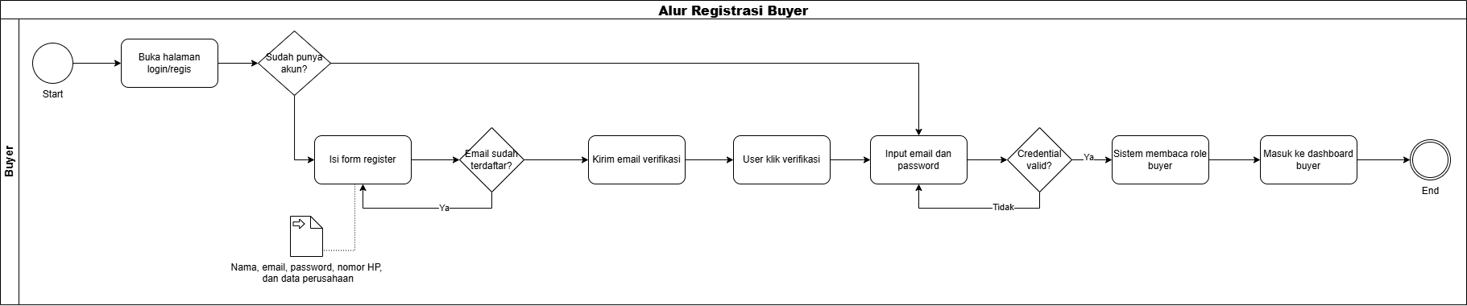

- Alur Tambah Admin Tenant
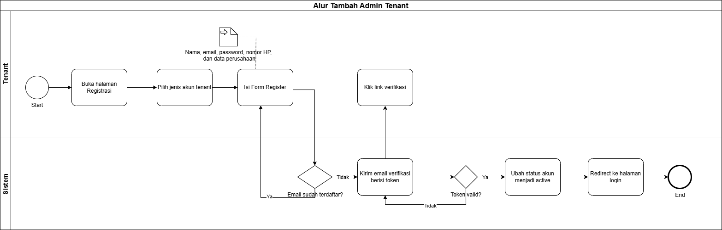

- Alur Data Profil Akun Tenant
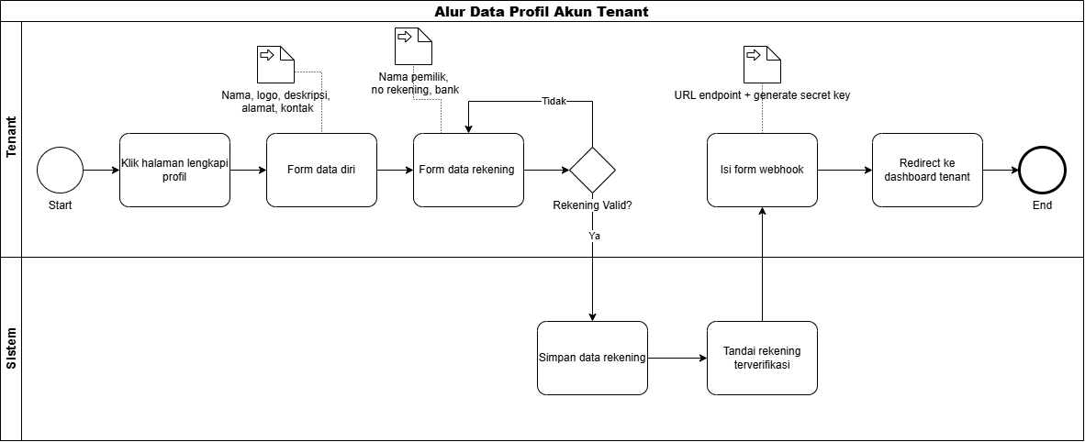

- Alur Unggah Produk API
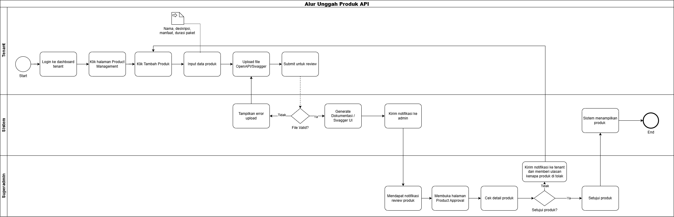

- Alur Checkout dan Pembayaran Produk
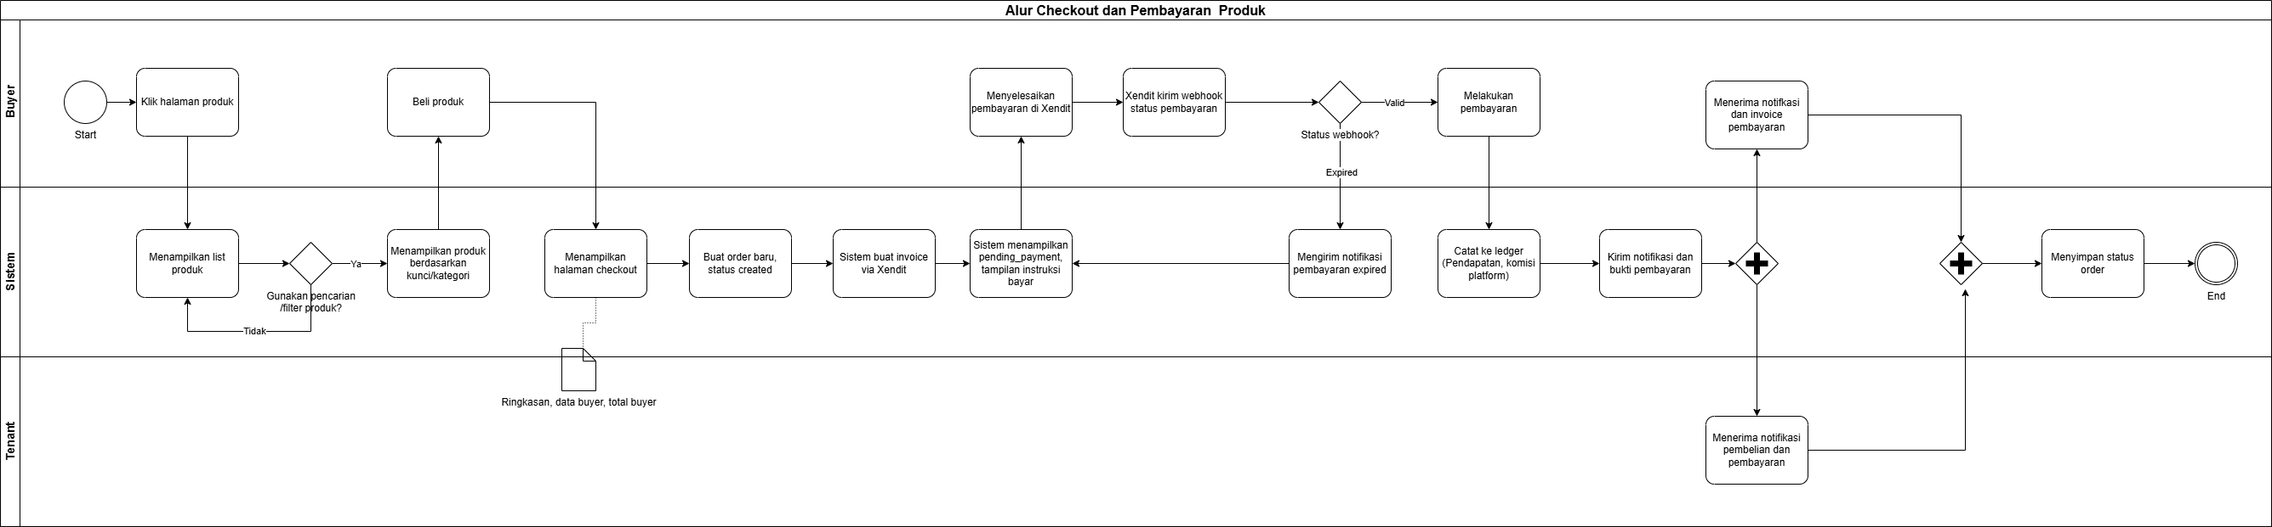

- Alur Withdraw
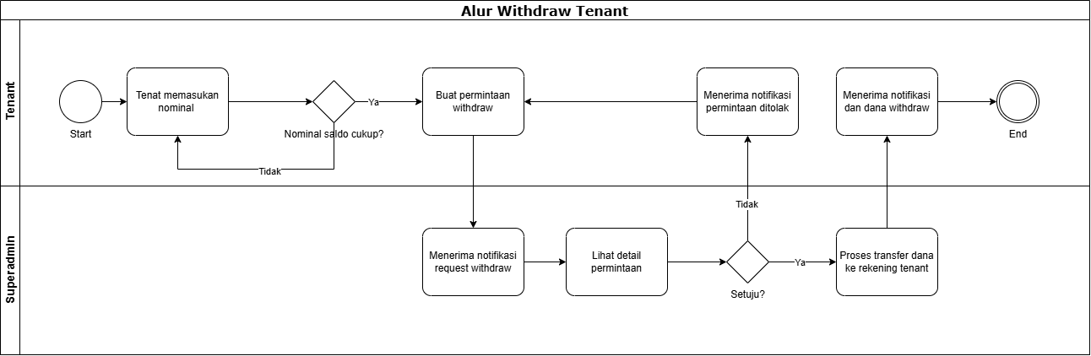

- Alur Provisioning
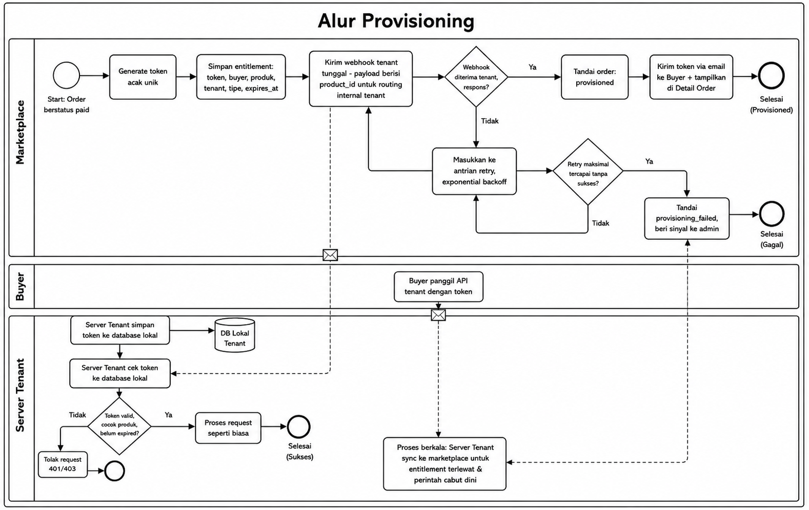

  - Deskripsi Fitur

……………………………………………………………………………………………………………………………………………………………………………………………………………………………………

B. REALISASI (PROGRES) LUARAN: Tuliskan progres luaran yang dijanjikan dalam bentuk tabel sesuai petunjuk teknis. Luaran wajib: i) Bukti bahwa TKT naik minimal satu level (misal dari TKT 7 menjadi TKT 8 atau TKT 8 menjadi TKT 9) yang akan divalidasi pada saat evaluasi; ii) Dokumen market study/uji pasar yang sudah disusun bersama mitra DUDI, yang juga mencakup dokumen feasibility study dan business plan (difusi/strategi pasar). Luaran Tambahan (tidak wajib): publikasi pengembangan inovasi.

Meteorologi | Prototype TKT-7 | Dokumen Pengujian | HKI
Gempa | Prototype TKT-7 | Dokumen Pengujian | HKI
Marketplace | Prototype TKT-7 | Dokumen Pengujian | HKI
Governance | Paper

(Syahrul, Ramdhan)

……………………………………………………………………………………………………………………………………………………………………………………………………………………………………

C. PERAN MITRA: Tuliskan realisasi kerjasama dan kontribusi Mitra baik in-kind maupun in-cash. Jelaskan pula bentuk kerja sama yang dilakukan antara peneliti dan mitra selama kegiatan penelitian berlangsung.

(Diah, Syahrul, Ramdhan)
……………………………………………………………………………………………………………………………………………………………………………………………………………………………………

D. KENDALA PELAKSANAAN PENELITIAN: Tuliskan kesulitan atau hambatan yang dihadapi selama melakukan penelitian dan mencapai luaran yang dijanjikan, termasuk penjelasan jika pelaksanaan penelitian dan luaran penelitian tidak sesuai dengan yang direncanakan atau dijanjikan.

(Syahrul, Ramdhan)
……………………………………………………………………………………………………………………………………………………………………………………………………………………………………

E. KESIAPAN INOVASI UNTUK HILIRISASI DAN RENCANA TAHAPAN SELANJUTNYA: Tuliskan sejauh mana hasil penelitian atau inovasi yang dihasilkan siap untuk dihilirisasikan atau dimanfaatkan oleh pengguna, baik masyarakat, industri, maupun lembaga lain. Uraikan tingkat kesiapan teknologi (TKT) atau kesiapan implementasi inovasi, potensi pemanfaatan atau komersialisasi, serta rencana langkah lanjutan yang akan dilakukan

(Pak Ari, Pak Edy)
……………………………………………………………………………………………………………………………………………………………………………………………………………………………………

F. REALISASI ANGGARAN: Buat Ringkasan Tabel Realisasi Anggaran dan Presentasenya dan Lampirkan link excel detail realisasi anggaran keseluruhan per-komponen biaya dan item pada file excel yang telah disediakan

(Mba Ika)
……………………………………………………………………………………………………………………………………………………………………………………………………………………………………

Lampiran

Tuliskan link excel terkait detail anggaran dengan template yang telah disediakan

